ＤＳＰ課題 １－６

平成 | 28 | 年 |  | 11 | 月 | 2 |  | 日
クラス | 4J |  | 番号 |  | 31
基本取組時間 |  |  |  |  | 10 |  | 時間
自主課題取組時間 |  |  |  |  | 0 |  | 時間

１．結果
1)
和音を作成する際，147Hzのレ，1047Hzのド，2637Hzのミを利用した．
それらの比は，17003:306771:43071とした．
図1に作成した和音の波形を，図2に作成した和音の振幅スペクトルを示す．
これらの図から，自分で考えて作成した和音になっていることが確認できた．
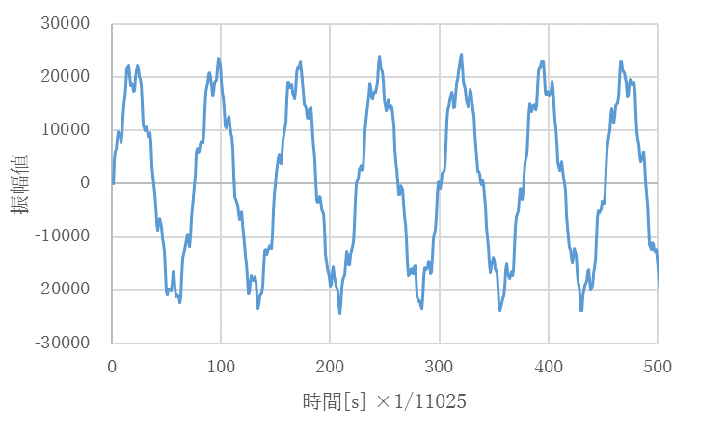
図1 作成した和音の波形
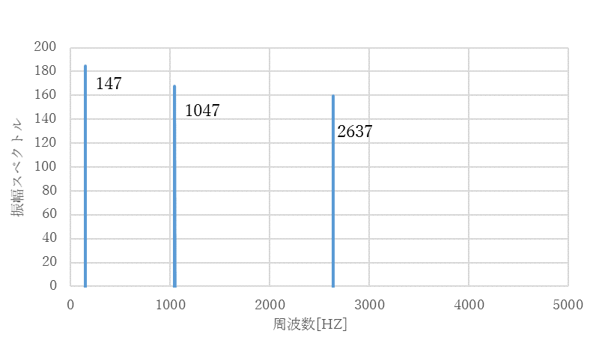
図2 作成した和音の振幅スペクトル
2)
音声にはara11.wavを利用した．
周期的だと思い34550から35600の間の波形データを抜き取った．
その波形データを図3に示す．
抜き出した母音の音声は「あ」だと聞こえた．
抜き出したデータの振幅スペクトルを図4に示す．
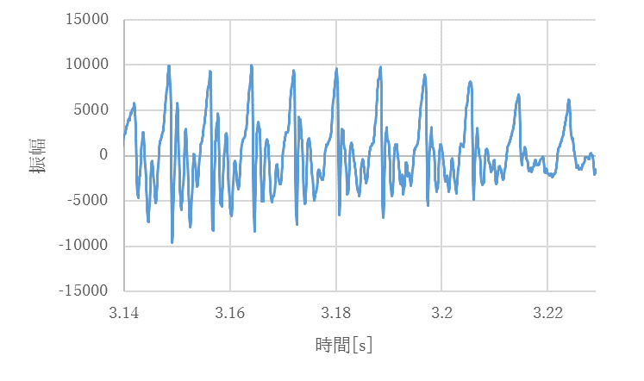
図3 ara11.wavの波形

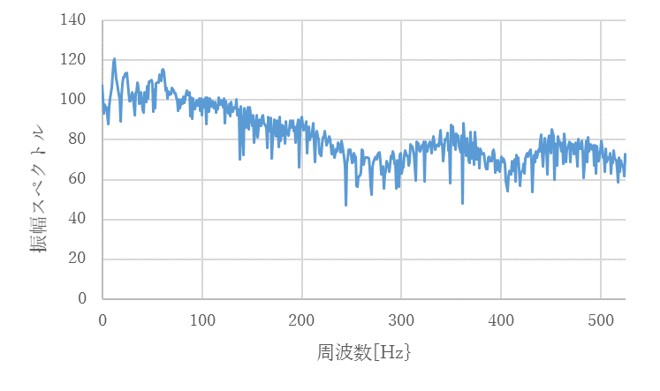
図4 ara11.wavの振幅スペクトル
２．考察

・WAVEファイルの構造体を理解し、WAVEファイルのヘッダー読み込み書き込み、波形データの取得出力を行うことができた。それらによってTXT<->WAVの相互変換を行うプログラムを作成できた。
・図3の人の音声の波形を見ると、図１の自作した和音の波形のようにいくつかの周波数が合成されていることがわかった。
・合成した音声をDFTし、振幅スペクトルをだすと、それぞれの周波数の振幅スペクトルが出ていることが確認できた。調べてみたところ、「あ」の振幅スペクトルは本来徐々に小さくなる。しかし、図４を見てみると途中から変動があまり見られなくなった。これは、おそらく子音が母音に混ざってしまっているからだと考えた。

